Специальность:_ОП Курс:____I_______, группа ОП 199-2
Дисциплина Иностранный язык
Дата 20.03.2020
ФИО преподавателя Файзрахманова Ю.С.
Сдать в электронном формате до 26.03 на электронную почту julia_amira@mail.ru
Тема Традиции и обычаи англоговорящих стран. Артикли с географическими названиями.
Выполнить письменно задание 1, 2 стр. 160 электронного учебника Безкоровайная Г.Т. «Planet of English
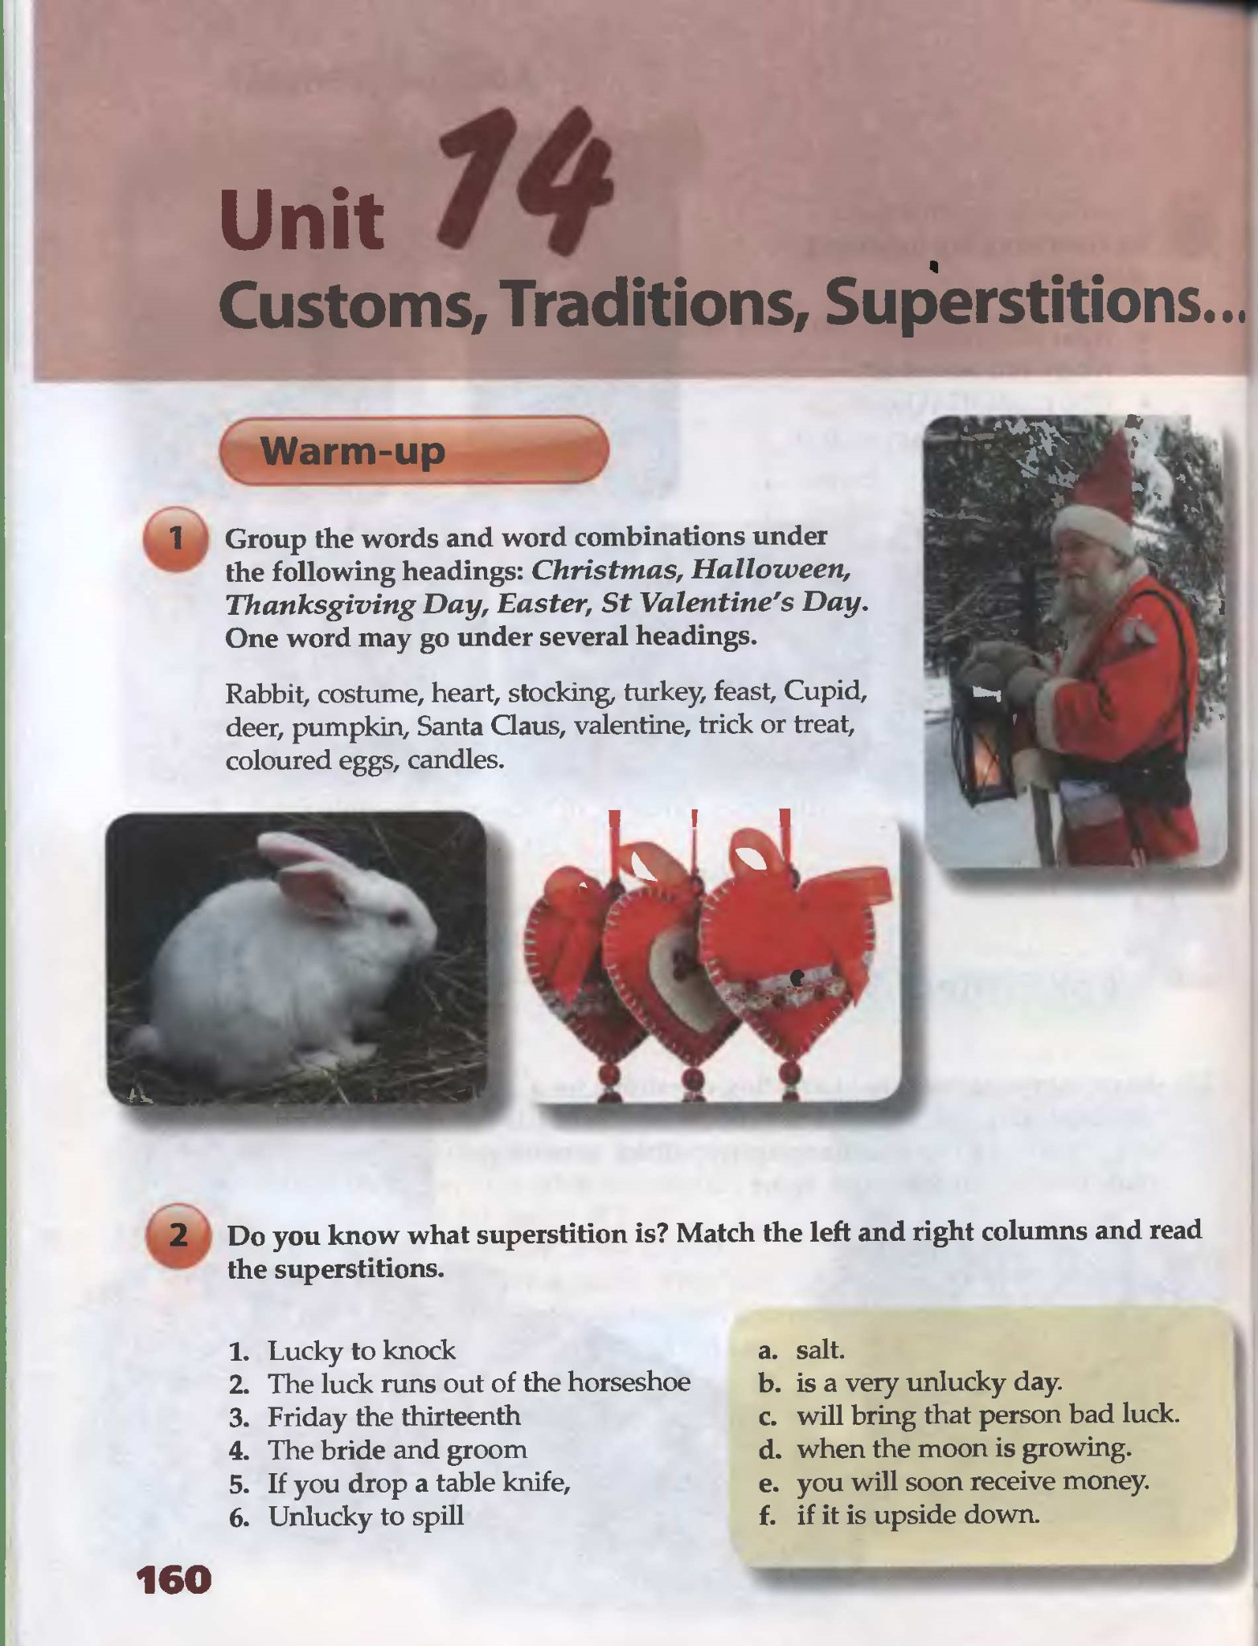

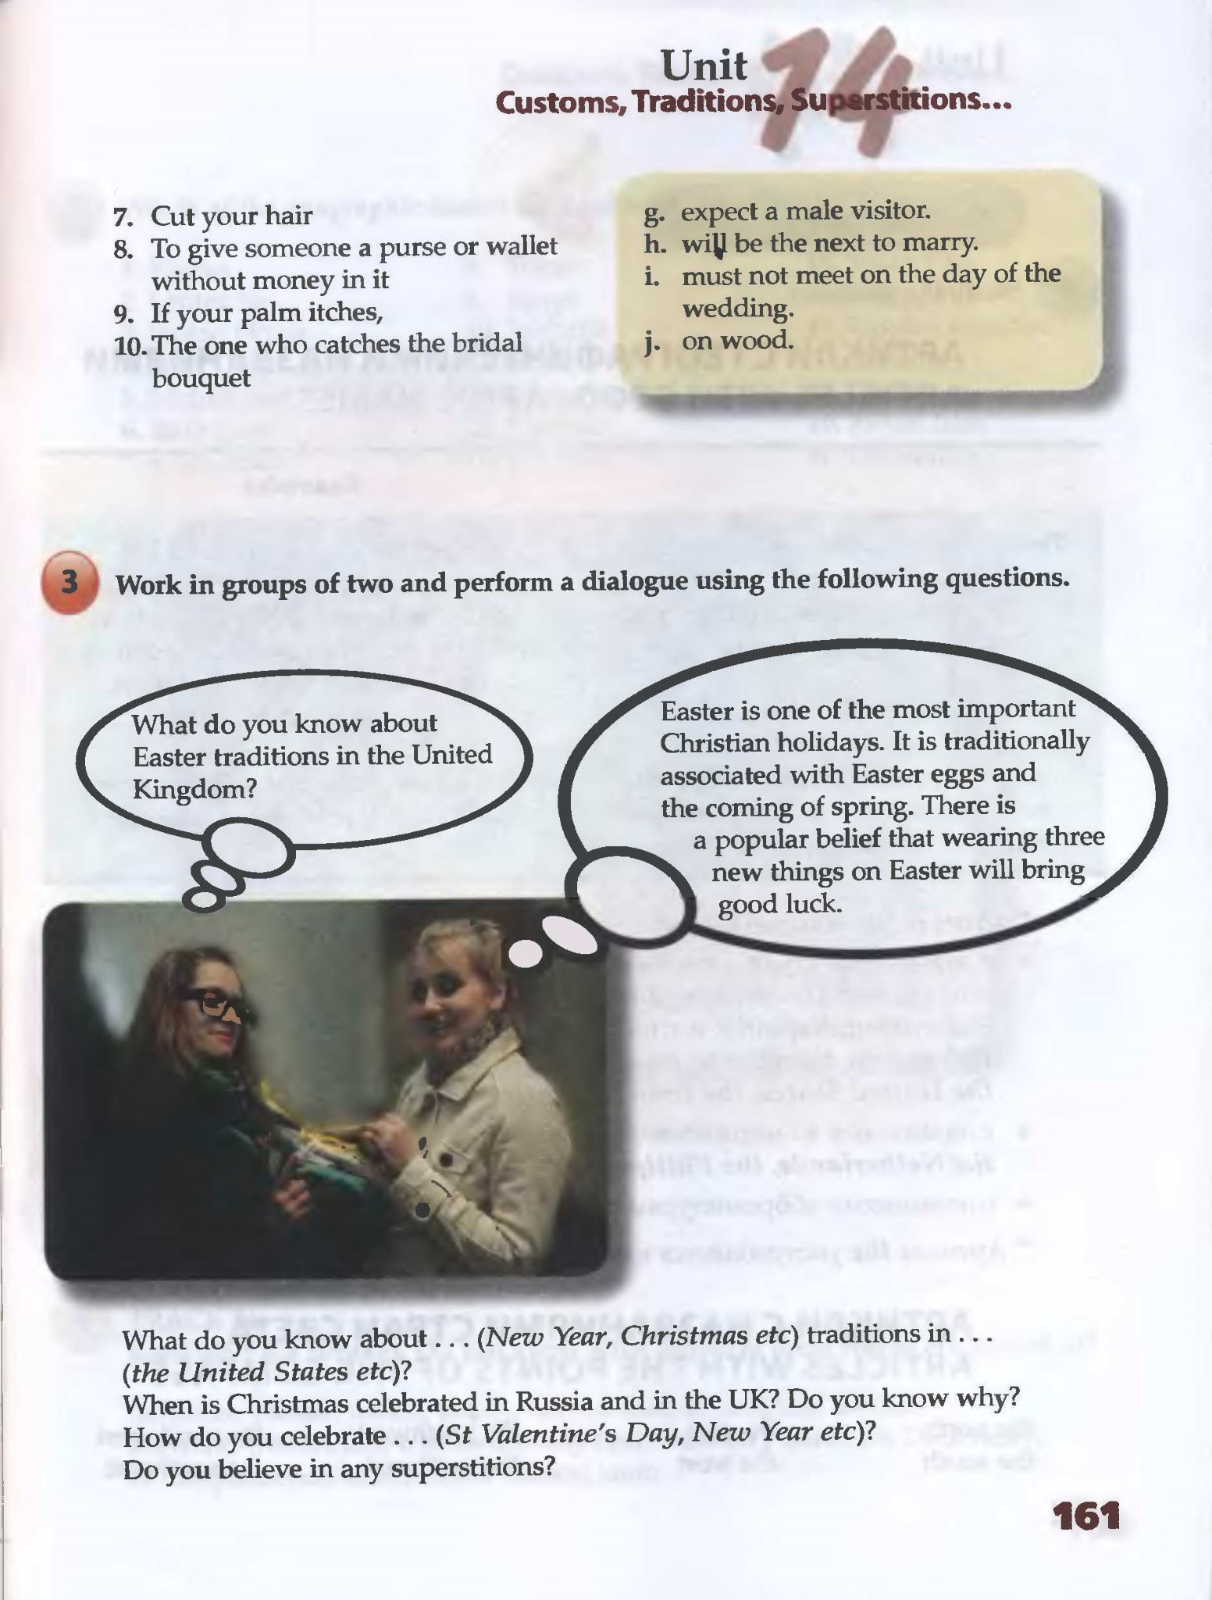
Законспектировать грамматический материал по теме Артикли с географическими названиями на стр. 162 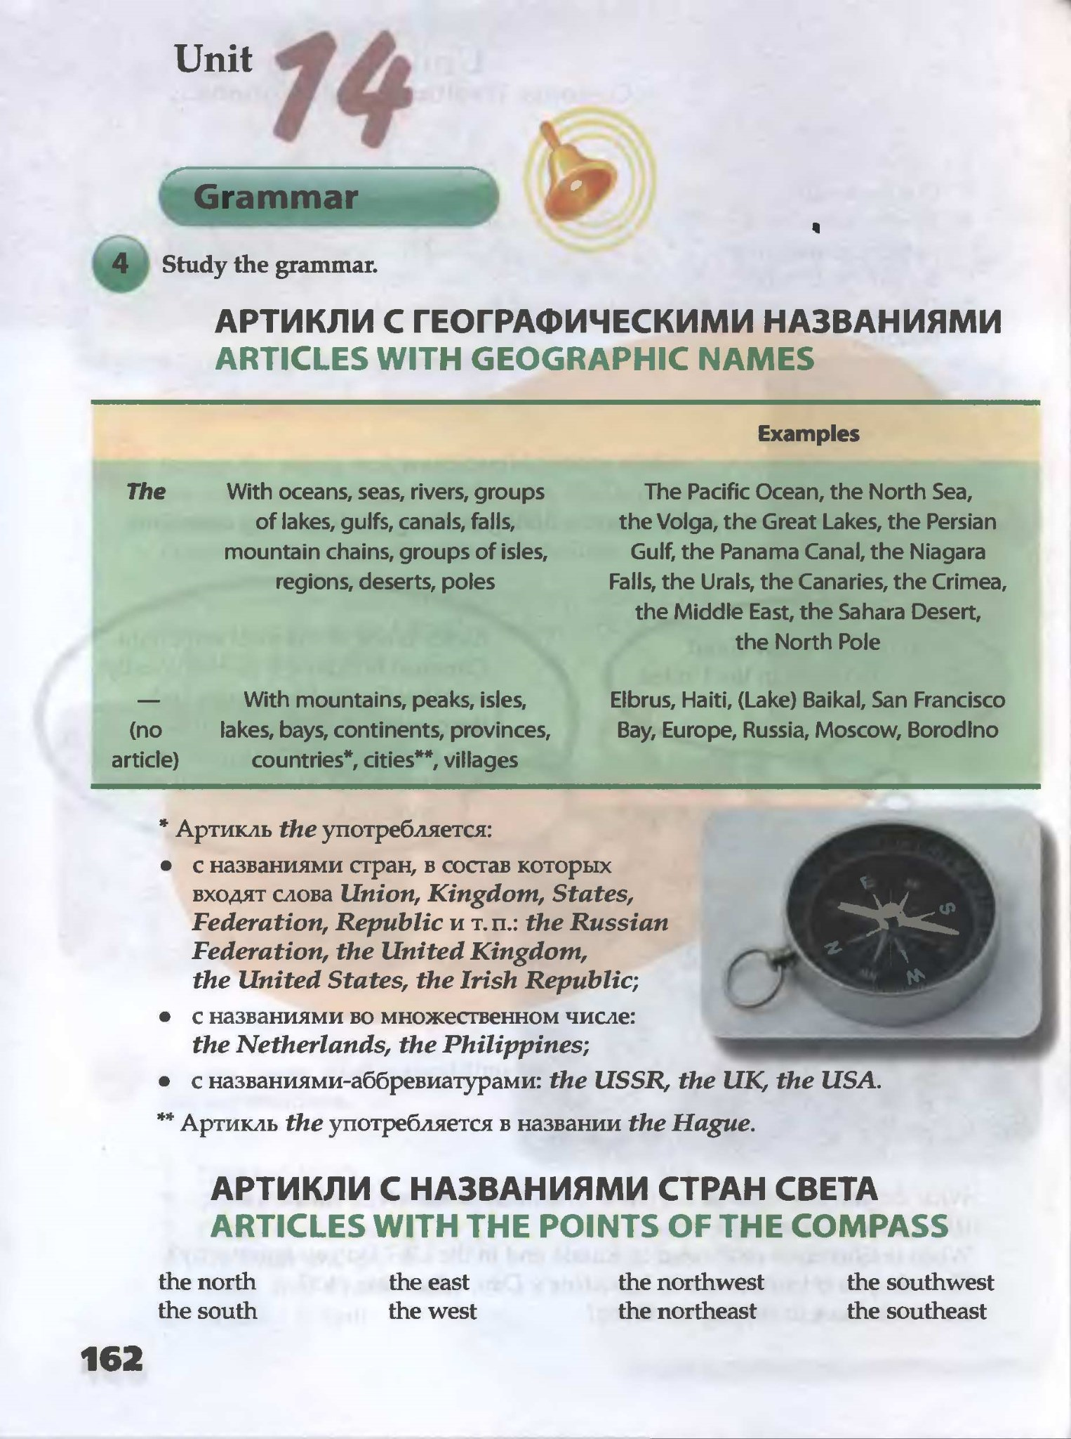

выполнить письменно задание 5 стр. 163
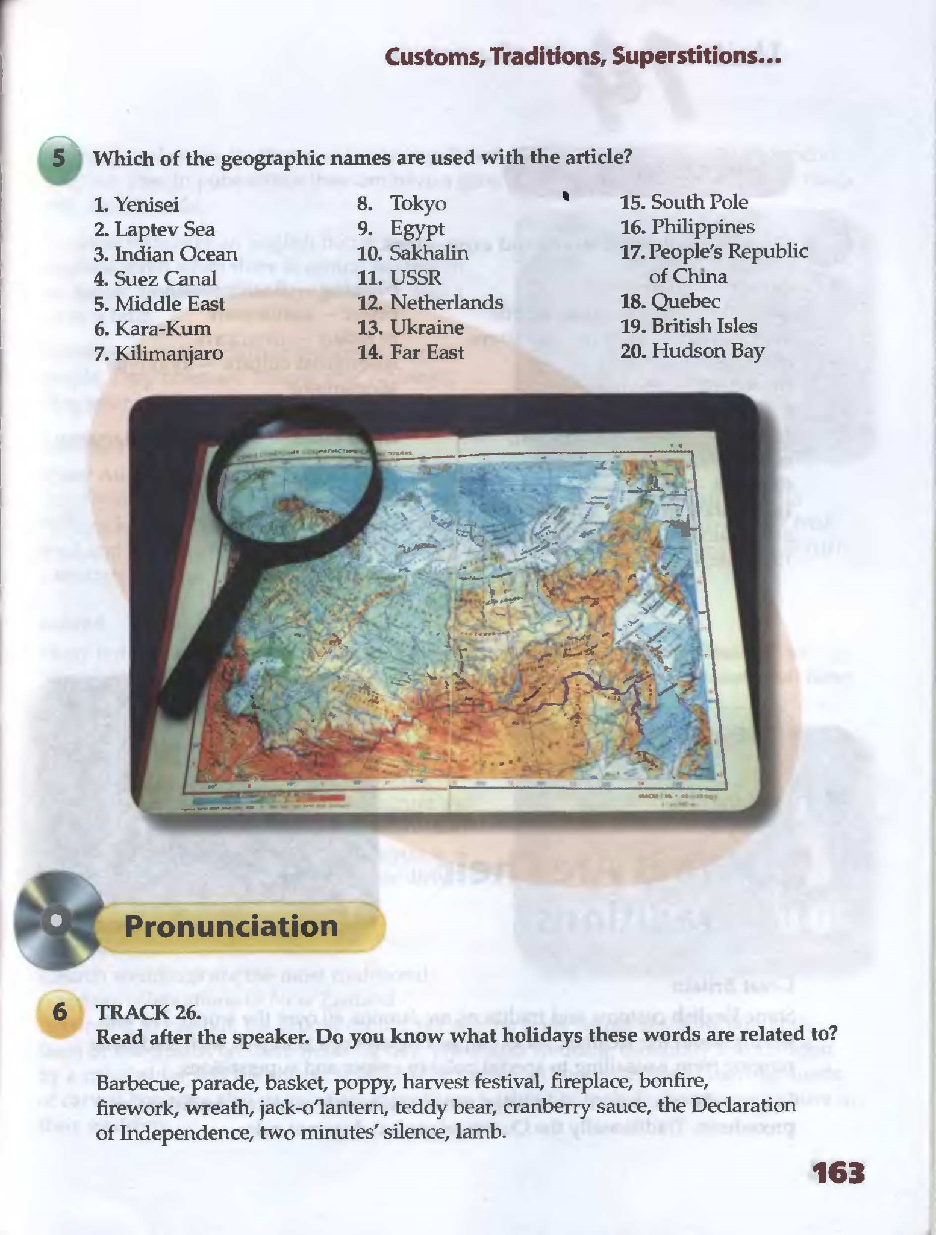
Д/з выписать и выучить слова по теме Традиции на стр. 164 упр.7
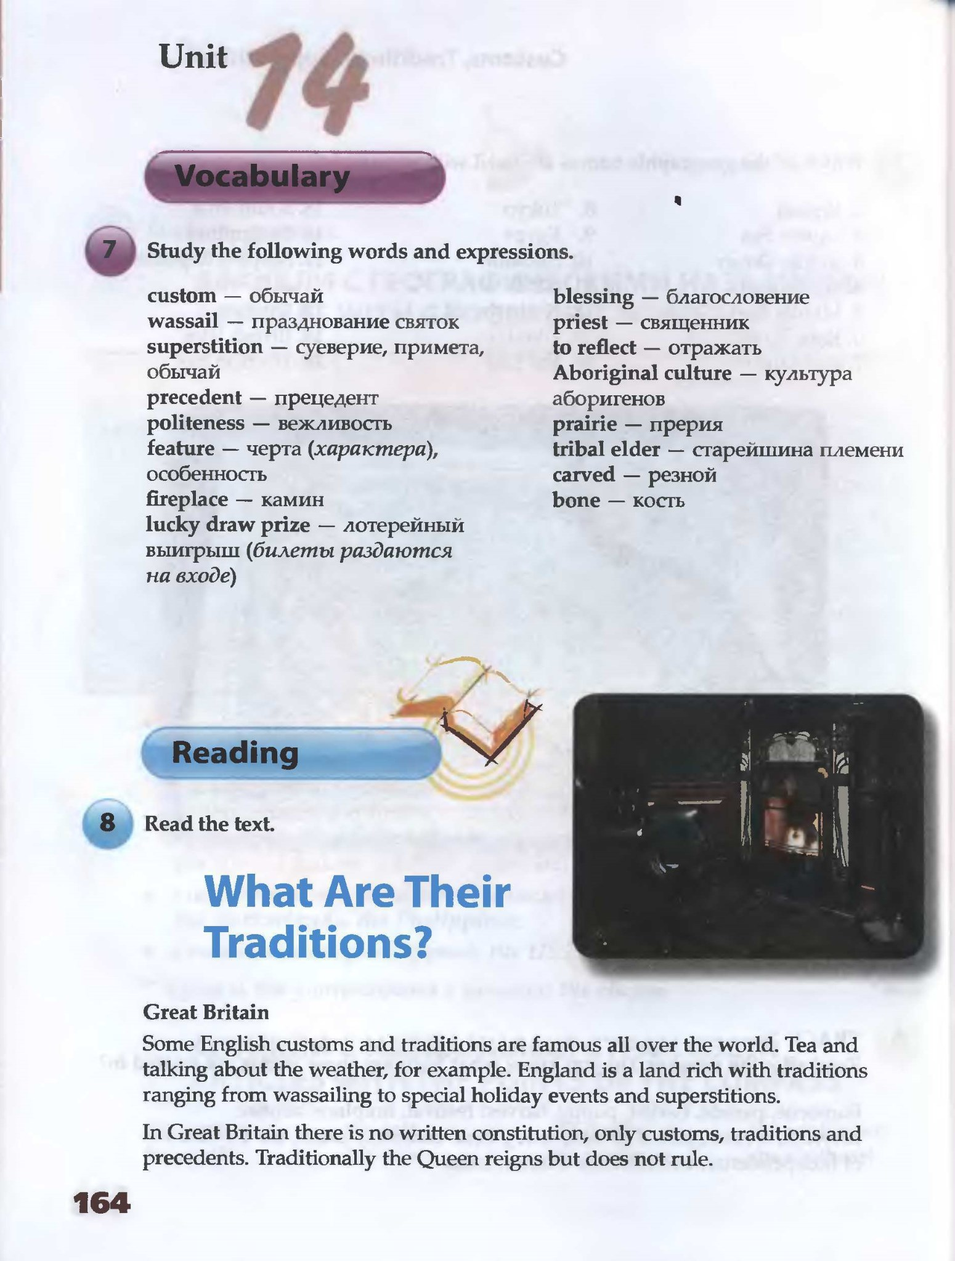
Примечание:
Сдать в электронном формате до 26.03 на электронную почту julia_amira@mail.ru

